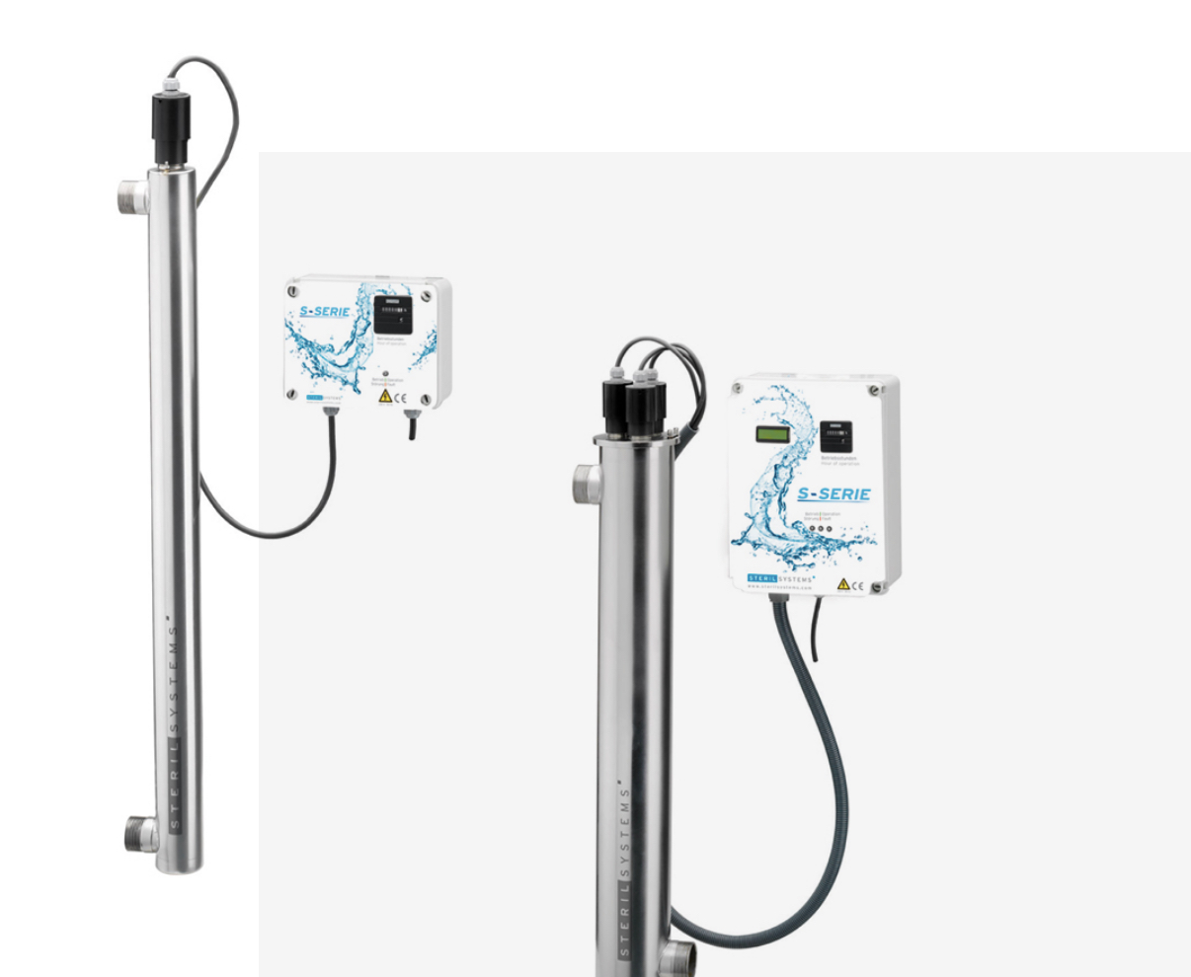

**PF Air disinfection**

**응용 분야**•가정용 음용수 공급

•정수 및 초순수 살균

•냉수 및 온수 시스템

•온수 / 가정 내 수영장 및 월풀

•공정수

•제약 및 화학 산업

WDS 시리즈는 가정용 음용수, 공정수, 연못 및 양식장 또는 목욕용수를 신뢰성 있게 살균하는 데 사용됩니다. UV-C 광은 원하지 않는 미생물을 효과적으로 제거하면서도 물에 포함된 귀중한 미네랄 성분은 그대로 유지되도록 보장합니다.

**인증된 물 소독**

**WDS**

# EPSA 340 - Electronic Power Supply

**WDS**

# 설치 / 유지보수

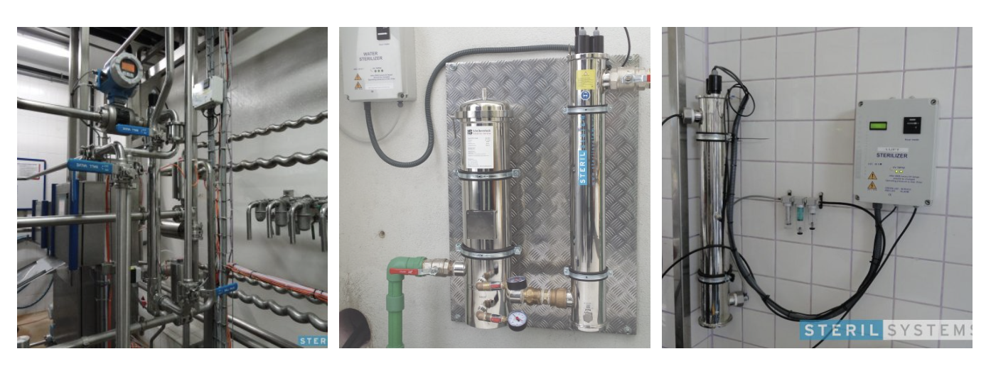  
이해하기 쉬운 설치 설명서가 제공되며, 콤팩트한 설계 덕분에 설치가 간편합니다. 기존 압력 라인에 통합할 수 있으며, 추가 유지보수 비용 없이 손쉬운 유지보수가 가능합니다. 물 공급을 차단할 필요도 없습니다.

# 기술 데이터

|  |  |
| --- | --- |
| 유형 | 12S |
| 재질 | V2A |
| 음용수 유량 (400J/m², T98% 기준) | 0.2 |
| 방출기 수 | 1 |
| 방출기 수명 | 9000 시간 |
| 연결구경 | 1/4 |
| 소비 전력 | 12W |
| 전압 | 230V ±10% (50–60Hz) |
| 작동 압력 | 0.5 - 10bar |
| 작동 온도 | 2 – 45°C |
| 치수 (높이, 지름) | 265mm, 60mm |
| 제어 캐비닛 치수 (높이, 너비, 깊이) | 90mm, 180mm, 80mm |
| 무게 | 1.25kg |

# 옵션

|  |  |
| --- | --- |
| 유형 | 30S |
| 재질 | AISI 316 / V4A 스테인리스강 |
| 음용수 유량 (400J/m², T98% 기준) | 1.2 |
| 방출기 수 | 1 |
| 방출기 수명 | 9000 시간 |
| 연결구경 | 3/4 |
| 소비 전력 | 30W |
| 전압 | 230V ±10% (50–60Hz) |
| 작동 압력 | 0.5 - 10bar |
| 작동 온도 | 2 – 45°C |
| 치수 (높이, 지름) | 510mm, 60mm |
| 제어 캐비닛 치수 (높이, 너비, 깊이) | 254mm, 180mm, 111mm |
| 무게 | 3.5kg |

온도 보상 – 솔레노이드 밸브 및 온도 조절 스위치가 포함됩니다.

|  |  |
| --- | --- |
| 유형 | 80S |
| 재질 | AISI 316 / V4A 스테인리스강 |
| 음용수 유량 (400J/m², T98% 기준) | 4.6 |
| 방출기 수 | 2 |
| 방출기 수명 | 9000 시간 |
| 연결구경 | 11/2 |
| 소비 전력 | 80W |
| 전압 | 230V ±10% (50–60Hz) |
| 작동 압력 | 0.5 - 10bar |
| 작동 온도 | 2 – 45°C |
| 치수 (높이, 지름) | 920mm, 135mm |
| 제어 캐비닛 치수 (높이, 너비, 깊이) | 361mm, 254mm, 111mm |
| 무게 | 12kg |

|  |  |
| --- | --- |
| 유형 | 40S |
| 재질 | AISI 316 / V4A 스테인리스강 |
| 음용수 유량 (400J/m², T98% 기준) | 2.4 |
| 방출기 수 | 1 |
| 방출기 수명 | 9000 시간 |
| 연결구경 | 1 |
| 소비 전력 | 40W |
| 전압 | 230V ±10% (50–60Hz) |
| 작동 압력 | 0.5 - 10bar |
| 작동 온도 | 2 – 45°C |
| 치수 (높이, 지름) | 920mm, 60mm |
| 제어 캐비닛 치수 (높이, 너비, 깊이) | 254mm, 180mm, 111mm |
| 무게 | 5kg |

|  |  |
| --- | --- |
| 유형 | 160S |
| 재질 | AISI 316 / V4A 스테인리스강 |
| 음용수 유량 (400J/m², T98% 기준) | 9 |
| 방출기 수 | 4 |
| 방출기 수명 | 9000 시간 |
| 연결구경 | 2 |
| 소비 전력 | 160W |
| 전압 | 230V ±10% (50–60Hz) |
| 작동 압력 | 0.5 - 10bar |
| 작동 온도 | 2 – 45°C |
| 치수 (높이, 지름) | 920mm, 200mm |
| 제어 캐비닛 치수 (높이, 너비, 깊이) | 361mm, 320mm, 111mm |
| 무게 | 13kg |

|  |  |
| --- | --- |
| 유형 | 120S |
| 재질 | AISI 316 / V4A 스테인리스강 |
| 음용수 유량 (400J/m², T98% 기준) | 7 |
| 방출기 수 | 3 |
| 방출기 수명 | 9000 시간 |
| 연결구경 | 2 |
| 소비 전력 | 120W |
| 전압 | 230V ±10% (50–60Hz) |
| 작동 압력 | 0.5 - 10bar |
| 작동 온도 | 2 – 45°C |
| 치수 (높이, 지름) | 920mm, 135mm |
| 제어 캐비닛 치수 (높이, 너비, 깊이) | 361mm, 320mm, 111mm |
| 무게 | 13kg |

|  |  |
| --- | --- |
| 유형 | 320S |
| 재질 | AISI 316 / V4A 스테인리스강 |
| 음용수 유량 (400J/m², T98% 기준) | 20 |
| 방출기 수 | 8 |
| 방출기 수명 | 9000 시간 |
| 연결구경 | 3 |
| 소비 전력 | 320W |
| 전압 | 230V ±10% (50–60Hz) |
| 작동 압력 | 0.5 - 10bar |
| 작동 온도 | 2 – 45°C |
| 치수 (높이, 지름) | 940mm, 255mm |
| 제어 캐비닛 치수 (높이, 너비, 깊이) | 380mm, 380mm, 210mm |
| 무게 | 32.5kg |

|  |  |
| --- | --- |
| 유형 | 240S |
| 재질 | AISI 316 / V4A 스테인리스강 |
| 음용수 유량 (400J/m², T98% 기준) | 15 |
| 방출기 수 | 6 |
| 방출기 수명 | 9000 시간 |
| 연결구경 | 3 |
| 소비 전력 | 240W |
| 전압 | 230V ±10% (50–60Hz) |
| 작동 압력 | 0.5 - 10bar |
| 작동 온도 | 2 – 45°C |
| 치수 (높이, 지름) | 940mm, 255mm |
| 제어 캐비닛 치수 (높이, 너비, 깊이) | 361mm, 320mm, 111mm |
| 무게 | 13kg |

|  |  |
| --- | --- |
| 유형 | 1040S |
| 재질 | AISI 316 / V4A 스테인리스강 |
| 음용수 유량 (400J/m², T98% 기준) | 65 |
| 방출기 수 | 16 |
| 방출기 수명 | 9000 시간 |
| 연결구경 | 4 |
| 소비 전력 | 1040W |
| 전압 | 230V ±10% (50–60Hz) |
| 작동 압력 | 0.5 - 10bar |
| 작동 온도 | 2 – 45°C |
| 치수 (높이, 지름) | 940mm, 300mm |
| 제어 캐비닛 치수 (높이, 너비, 깊이) | 600mm, 1000mm, 250mm |
| 무게 | 52kg |

|  |  |
| --- | --- |
| 유형 | 780S |
| 재질 | AISI 316 / V4A 스테인리스강 |
| 음용수 유량 (400J/m², T98% 기준) | 50 |
| 방출기 수 | 12 |
| 방출기 수명 | 9000 시간 |
| 연결구경 | 4 |
| 소비 전력 | 780W |
| 전압 | 230V ±10% (50–60Hz) |
| 작동 압력 | 0.5 - 10bar |
| 작동 온도 | 2 – 45°C |
| 치수 (높이, 지름) | 940mm, 325mm |
| 제어 캐비닛 치수 (높이, 너비, 깊이) | 800mm, 600mm, 250mm |
| 무게 | 45kg |

|  |  |
| --- | --- |
| 유형 | 520S |
| 재질 | AISI 316 / V4A 스테인리스강 |
| 음용수 유량 (400J/m², T98% 기준) | 33 |
| 방출기 수 | 8 |
| 방출기 수명 | 9000 시간 |
| 연결구경 | 3 |
| 소비 전력 | 520W |
| 전압 | 230V ±10% (50–60Hz) |
| 작동 압력 | 0.5 - 10bar |
| 작동 온도 | 2 – 45°C |
| 치수 (높이, 지름) | 940mm, 308mm |
| 제어 캐비닛 치수 (높이, 너비, 깊이) | 500mm, 500mm, 210mm |
| 무게 | 33kg |